西安电子科技大学

计算机通信与网络 课程实验报告
实验名称 交换机、VLAN划分相关实验
计算机科学与技术学院 班
成 绩

姓名 学号
实验批次
实验开始日期 年 月 日
实验室门号
同组实验者
指导教师评语：

指导教师：
年 月 日
实验报告内容基本要求及参考格式
一、实验目的
二、实验所用仪器（或实验环境）
三、实验基本原理及步骤（或方案设计及理论计算）
四、实验数据记录（或仿真及软件设计）
五、实验结果分析及回答问题（或测试环境及测试结果）

- 实验目的
理解交换机工作过程和端口属性；
学习交换机的基本设置方法 ；
掌握VLAN的划分和配置命令。
熟练掌握跨交换机的vlan划分；
熟练掌握基于端口的vlan划分；
掌握Trunk端口的配置方法。
- 实验设备
RJ45双绞线，H3C网络设备：二层交换机H3C E126 / 3100，console电缆，pc机。
- 前置知识
交换机：
交换机是一种在通信系统中完成信息交换功能的设备，它应用在数据链路层（OSI模型第二层）；
交换机有多个端口，每个端口都具有桥接功能；
交换机各端口之间的工作是同时的、并行的。
交换机工作过程：
交换机中保存了一张MAC表（display mac-address），MAC地址表包含了MAC地址对应连接交换机的端口号和所属VLAN ID；
当交换机从某个端口收到一个数据包，它先读取包头中的源MAC地址、这样它就知道源MAC地址的机器是连在哪个端口上的；
读取包头中的目的MAC地址，并在MAC表中查找相应的端口；
如果表中有与目的MAC地址对应的端口，把数据包直接复制到这个端口上。此时，交换机可以建立多个并发的通信，如8个端口可建立4个并发通信；
如果表中找不到相应的端口则把数据包广播到所有端口上，当目的机器对源机器回应时，交换机又可以学习到目的MAC地址与哪个端口对应，在下次传送数据时就不再需要对所有端口进行广播了。不断的循环这个过程，对于全网的MAC地址信息就都可以学习到，二层交换机就是这样建立和维护它自己的地址表（MAC表）。
VLAN：
VLAN（Virtual Local Area Network）：虚拟局域网
VLAN：将局域网设备从逻辑上划分成一个网段，从而实现虚拟工作组的数据交换技术；
以太网是一种基于CSMA/CD载波侦听多路访问/冲突检测）的共享通讯介质的数据网络通讯技术，当主机数目较多时会导致冲突严重、广播泛滥、性能显著下降甚至使网络不可用等问题。通过交换机实现LAN互联；虽然可以解决冲突（Collision）严重的问题，但仍然不能隔离广播报文。在这种情况下出现了VLAN技术，这种技术可以把一个LAN划分成多个虚拟的LAN——VLAN，每个VLAN是一个广播域，VLAN内的主机间通信就和在一个LAN内一样，而不同VLAN间则不能直接互通，这样，广播报文被限制在一个VLAN内。
四：实验内容
在同一个交换机上配置不同的vlan，步骤如下：
1、Display current-configuration：查看当前网络设备的配置；
2、在1台交换机上添加若干个新的vlan；
3、给新添加的vlan各加入两个端口；
4、配置PC的IP地址，用ping命令测试同一个vlan中连接的计算机是否能连通。前提：PC机的ip地址要在同一个子网，如PC1、PC2。

跨交换机的VLAN划分：
1、按拓扑结构连接实验设备；
2、配置PC机的IP地址；
3、交换机1和交换机2分别创建vlan2 、vlan3，并且分配相应的端口；
4、配置Trunk端口；
5、测试结果。

五：实验过程
拓扑图如下：
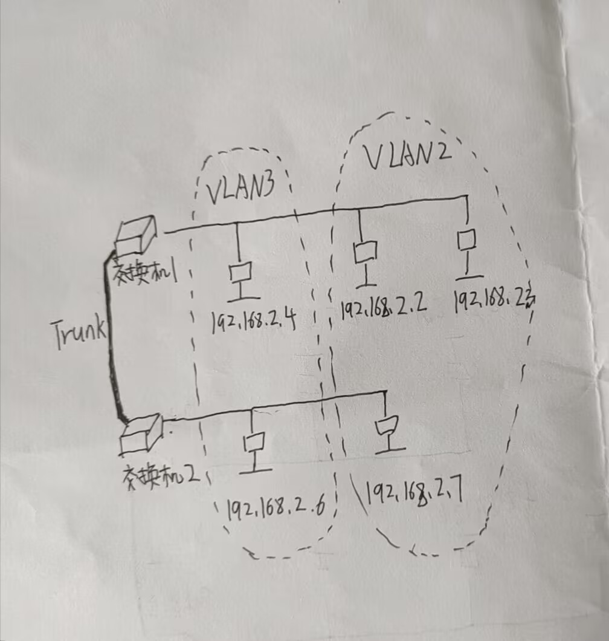
实验中，我们组与后排的组进行了合作。共五台pc机，IP地址分别为：192.168.2.2，192.168.2.3，192.168.2.4，192.168.2.6，192.168.2.7。子网掩码均为255.255.255.0。
通过console线连接交换机，在超级终端上打开交换机配置页面后，对交换机1的其中两个端口通过vlan 2命令划分在了vlan2，分别连接192.168.2.3和192.168.2.4两台pc。然后另外一个端口通过vlan 3划分在了vlan3，连接192.168.2.43这台pc。
在交换机2上，将两个端口分别划分在vlan2和vlan3，分别连接192.168.2.6和192.168.2.7。
然后将两台交换机进行连接，连接的端口通过port link-type trunk和port trunk permit vlan 2 3命令来设置为trunk，并允许vlan2和3通过。
最后在各台pc上的命令行进行ping命令测试，发现同一vlan下的pc机可以通过trunk口进行通信，能够ping通。不同vlan的机子之间无法ping通。

- 心得体会
在理论课程上，我已经学过了vlan的概念和作用，当时认为vlan不是什么重要的知识点，但是通过今天的实验课内容后，我对vlan有了新的认知。通过这次实验，我深刻认识了vlan的概念和vlan划分的作用，并学会了如何利用交换机进行vlan划分和如何跨交换机进行vlan划分。
通过此次实验，我对超级终端的命令更加熟悉，并学会了划分vlan的命令。此外，此次实验还教会了我如何对交换机的端口进行设置trunk类型。

